Привет.

Решил немного текста добавить, чтобы лучше было понятно почему сделал так, а не иначе. В любом случае к правкам нормально отношусь.

Стилистика:

Это мрак =(

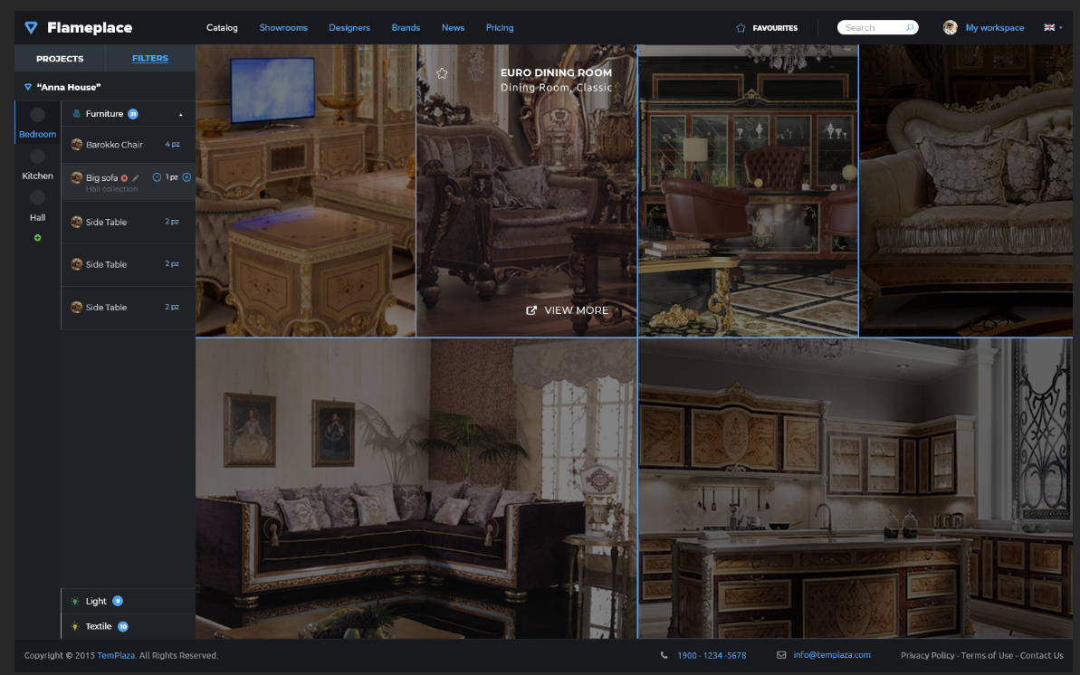

Есть тонкая грань между «стильно» и «мрачно». И, к сожалению, тут получилось кладбище интерьеров =( Темный интерфейс не обязан быть черным и мрачным 😊

Нужно уводить в синий цвет и осветлять. Тогда все станет хорошо.

Логотип:

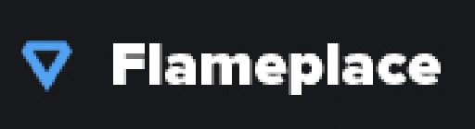

Во-первых, хорошо бы разделить фразу на 2 части: flame / place, но оставить при этом одним целым. Запросто это можно сделать через жирное / тонкое начертание.

Во-вторых, знак не очень. Лучше совместить эти два слова: пламя и место. Пламя – огонь, место – метка на карте, пин. В итоге получится знак, который подходит по смыслу примерно в 832 раза 😊

Ну и третье – синий цвет. Какое же это пламя?)) Естественно, знак должен быть огненный:



Но учитывая какие клевые классические интерьеры, меняем оранжевый на золотой



По сути тоже теплый цвет, как и оранжевый. А на темно-синем (в который мы все уведем), золото ой как хорошо смотрится.

Шрифт:

Незаезженный клевый шрифт от гугла <https://fonts.google.com/specimen/Rubik>   
будет хорошо рендериться во всех браузерах (раз от гугла). Имеет много начертаний и хорошо выглядит как жирный, таки тонкий.

Хедер:



С левой частью, все более менее. Хотя менюшку можно поставить по центру, а не смещать влево. И над активным пунктом меню, можно добавить сверху полоску



А справа, кмк, все плохо:

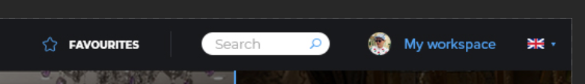

Во-первых, нафига такой орущий поиск (белое пятно на черном фоне – слишком заметно, а значит «орет») в таком интерфейсе. Вот словил себя на мысли, пользовался ли я вообще хоть раз за последних лет 5 поиском в фотошопе... ни разу))

Лучше сделать просто иконку лупы и по нажатию раскрывать поле для поиска (раскрытый поиск покажу, если все ок и будем дальше проект делать) Сейчас даже на сайтах так делают, и даже во многих интернет-магазинах, чего уж тогда говорить про интерфейсный сайт. А учитывая, что все по-английски, значит все для западного пользователя, то там тем более поиск скрывают почти всегда.

Во-вторых, флаг. Лучше ставить флаг США, а не Англии. А еще лучше написать En и не париться. Выпадашку покажу, если все ок и будем дальше делать.

Favorites. Та же история: достаточно оставить только иконку.

У логина лучше написать имя / логин / почту, а не «My workspace». Ведь там настройки всякие и аккаунта и всего остального, а не просто «выбор рабочего места».

Маленькие круглые фоточки – считается моветоном при разработке интерфейса. Во-первых теряется 40% картинки, а она и так мелкая. А во-вторых, даже при больших фотках стараются избегать круглых вариантов, потому что ты смотришь на фото и смотришь на круг. Т.е. тебе в глаза лезет именно форма фотографии, а не контент на ней. Поэтому хорошие разработчики делают квадратные фоточки 😊

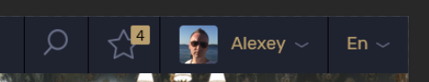

Левый сайдбар:

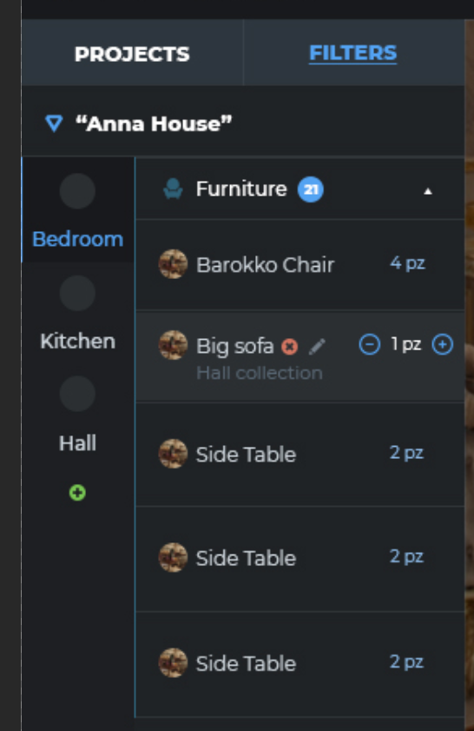 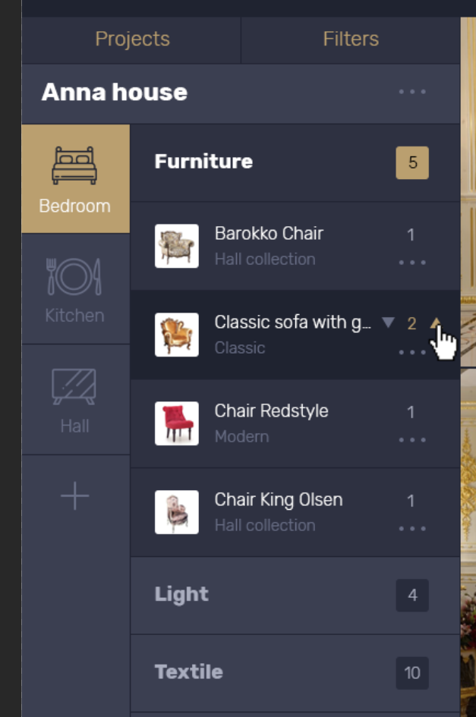

1. Круглые мелкие иконки/фотки – НИФИГА же не видно 😊

2. дивайдеры (разделители, полоски тонкие) должны быть темнее, а не светлее фонов. То что темнее – уходит на второй план, то что светлее – на первый.

3. Очень много цветов. И зеленый, и красный, и синий. Лучше оставить два цвета: золото для акцентов и серо-синий для всего остального и обыграть все через оттенки, а не через радугу.

4. кнопки «-» и «+» лучше сделать треугольниками, ибо попробуй их отличить. Это как кнопки на пылесосах = визуально нет отличий.

5. Как видим золото офигенно смотрится с сине-серым фоном. Выглядит стильненько и из одного набора.

6. в прототипе были еще настройки (редактирования, удаления и тд), а в дизайне их нет. Я предлагаю их сделать через «…». Нажимаем – показывается менюшка (покажу, если все ок и будем дальше делать).

Галерея:

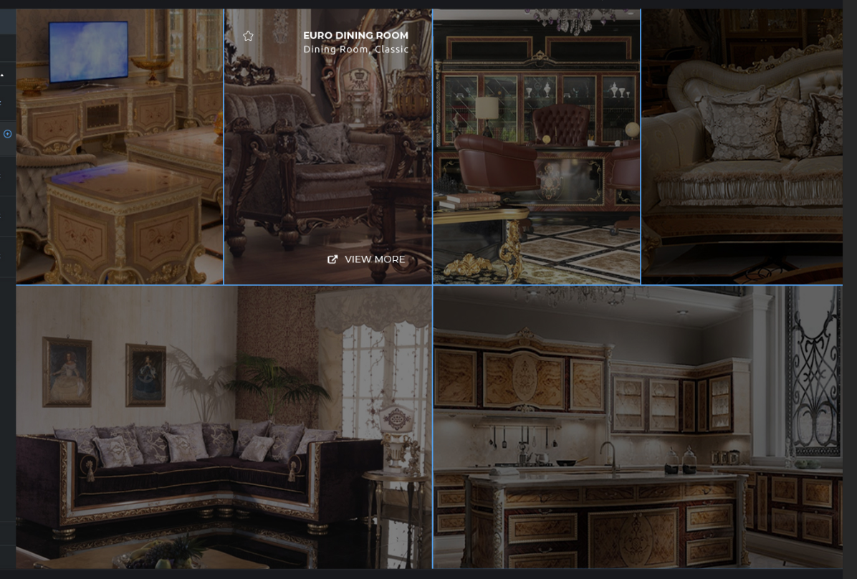

Ребята, вы с ума сошли?)) Вы видели интерьеры? Это же ахренеть какая красота. А вы ее всю затемнили и сделали мрачной, темной, несочной и тд. Сравните:

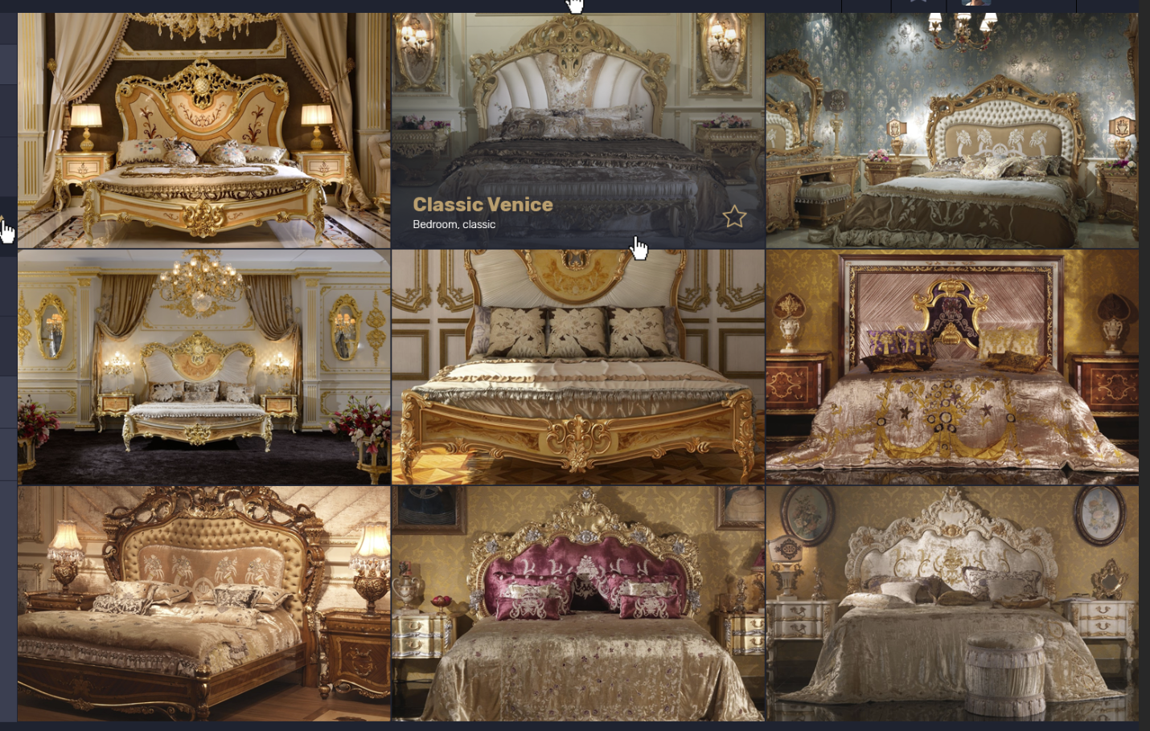

Во-первых, предлагаю отказаться от разного размера ячеек. Практически все фотки горизонтальные. Поэтому не зачем делать вертикальные фотки. Обрежется же вся красота. К тому, же так все выглядит с адинаковым акцентом. Т.е. все визуально равнозначно. Ну и главное, верстать одинаковые ячейки гораздо удобнее, чем разные.

Во-вторых, как уже писал выше: дивайдеры должны быть темнее контента. Вот эти голубые линии. Они же лезут в глаза и мешают смотреть на фоточки, которые к слову и так сделали мрачными и некрасивыми. Поэтому разделители делаем темными – они уйдут на задний план, а вперед покажется все золото.

В-третьих, все умеют пользоваться интернетом. Давно уже научились даже бабушки наши. «read / view more» -- это архаизм. И так все знают, что кликнув, откроется подробная инфа. Поэтому предлагаю по наведению затемнять нижнюю часть карточки, показывать название и теги + звездочку добавления в избранное. (кликаем – добавили, она залилась цветом, если полая внутри – значит не в избранном).

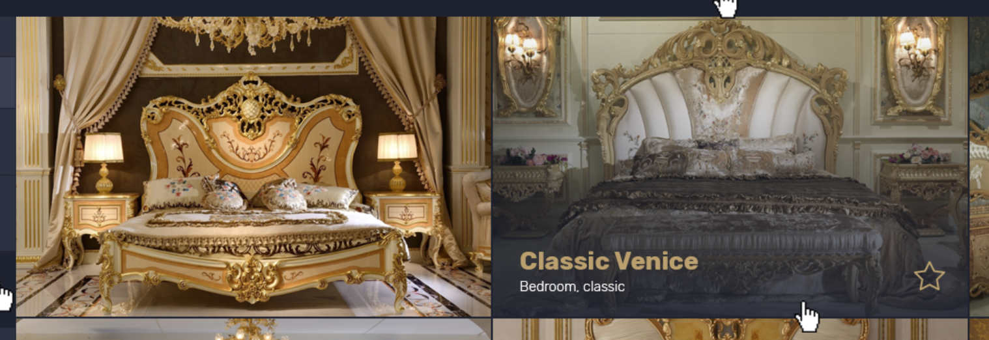

+ при наведении надо зум прикрутить. Должна быть какая-то динамика во всем этом. Вот отсюда например: <https://codepen.io/nxworld/pen/ZYNOBZ>

А вообще советую тут полазить: <http://alexeybychkov.com/css/> (там 5 абзацев текста – объясняется как пользоваться страницей 😊)

Футер:



Цветом выделять ничего не надо. А то выглядит как будто почта – ссылка, а справа от нее просто текст. Лучше все сделать одинаковым и не особо заметным, учитывая что это сайт-инструметарий, а не сайт службы поддержки провайдера 😊

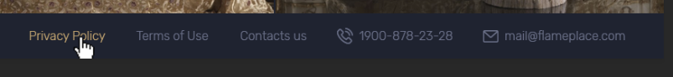

Макет целиком тут: <https://www.dropbox.com/sh/q34nf5d7ugix1hm/AADa96qScJh9qk2rgBW3M0bWa?dl=0>